MENSAGEM DA PRESIDENTE
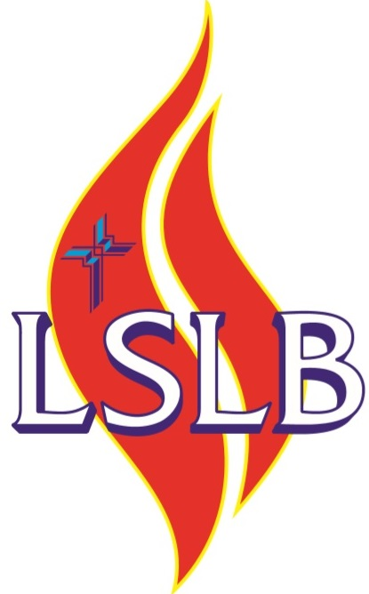

Refletindo a Luz de Cristo

As atitudes da mulher cristã diante dos desafios diários que o mundo apresenta, são ampla e silenciosamente observadas e, se não condisserem com os valores e rótulos atribuídos a ela pela sociedade, certamente serão alvo de duras críticas e causarão escândalo.
Quando colocamos em prática os ensinamentos bíblicos, estamos refletindo a luz de Cristo ao mundo, prestando verdadeiro culto a Deus. Mesmo com pequenos gestos, testemunhamos o seu grande amor por nós e, dessa forma, contribuímos para que mais e mais pessoas conheçam a obra Redentora de Cristo Jesus para a nossa salvação, iluminando o caminho que leva a vida eterna.
Sim, através de nossos exemplos, podemos levar bênçãos para firmar na fé ou escandalizar e afastar do caminho da salvação, por isso é importante nos consagrarmos de fato ao serviço do Senhor, buscando seu auxílio em oração e estudo diário da Palavra, pedindo ao Santo Espírito que nos dê forças para o trabalho, entendimento e sabedoria no falar e agir.
Participando ativamente das ações da Igreja em cultos, grupos de estudos, comissões e departamentos, seremos exemplos do servir ao Senhor com alegria e, com certeza, estaremos encorajando muitas pessoas a agirem da mesma forma.
Lembremos sempre das palavras de Jesus em Mateus 5.16: “Assim brilhe também a vossa luz diante dos homens, para que vejam as vossas boas obras e glorifiquem a vosso Pai que está nos Céus”.
Que Cristo, a Luz do mundo, brilhe intensamente em todos os dias de vossas vidas. Feliz e abençoado Natal!

Marli Pooch Wiedmann - Presidente da LSLB

